*Уважаемые родители!*

***Наш детский сад оказывает следующие дополнительные платные образовательные услуги:***

**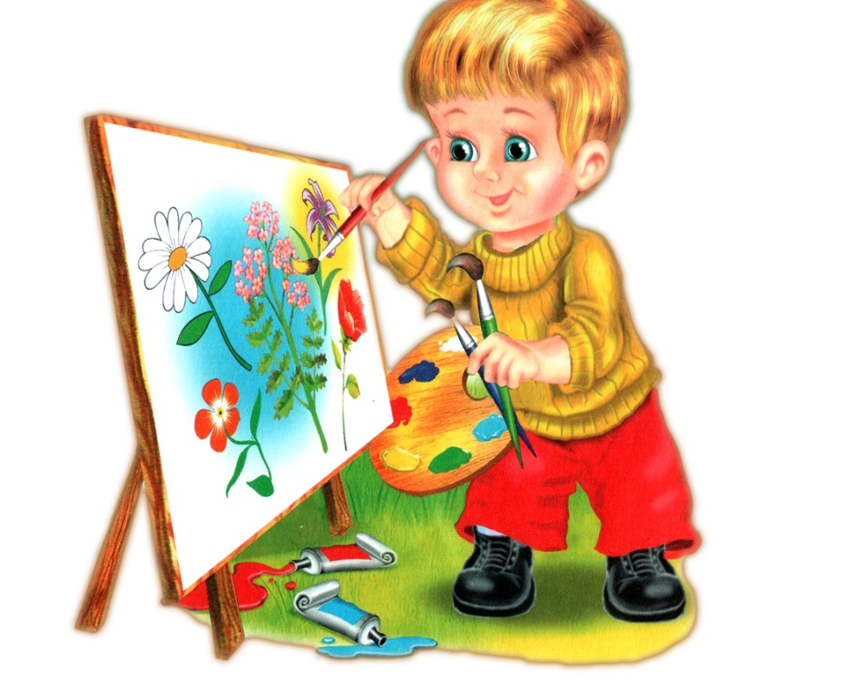 *«Маленькие фантазёры»***

Арт-терапия – это простой и эффективный способ психологической помощи, основанный на творчестве и игре. Средствами различных видов художественной деятельности улучшается эмоциональное самочувствие ребёнка, повышаются адаптивные способности, самооценка, а так же, развивается воображение, эстетический опыт, творческое самовыражение.

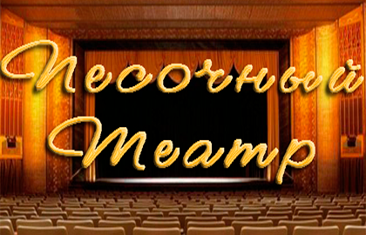 ***«Песочные сказки»***

Что такое Песочный театр?

Это необычный формат театра, где у детей есть возможность увидеть создание песочных историй педагогом в реальном времени, на песочных столах, а также самому побыть в роли художника, нарисовать свою историю и просто вволю поиграть в песке. Итоговые работы детей родители смогут оценить на общем родительском собрании и открытых просмотрах.

***«Фитнес батон-твирлинг»***

Батон-твирлинг – это грациозные хореографические движения с жезлом. Батон-твирлинг не только спорт, но и искусство, т.к. сочетает в себе умелое владение жезлом в комплексе с движениями тела, включая танцевальные движения, гимнастические элементы и музыкальные фон, требующий высокого уровня концентрации и хорошей физической подготовки.

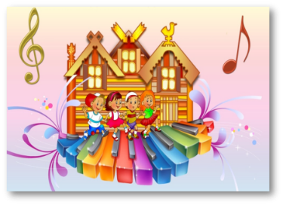 ***«Театр песни Импровизация»***

Данная программа направлена на развитие у детей творческих способностей, исполнительского мастерства.